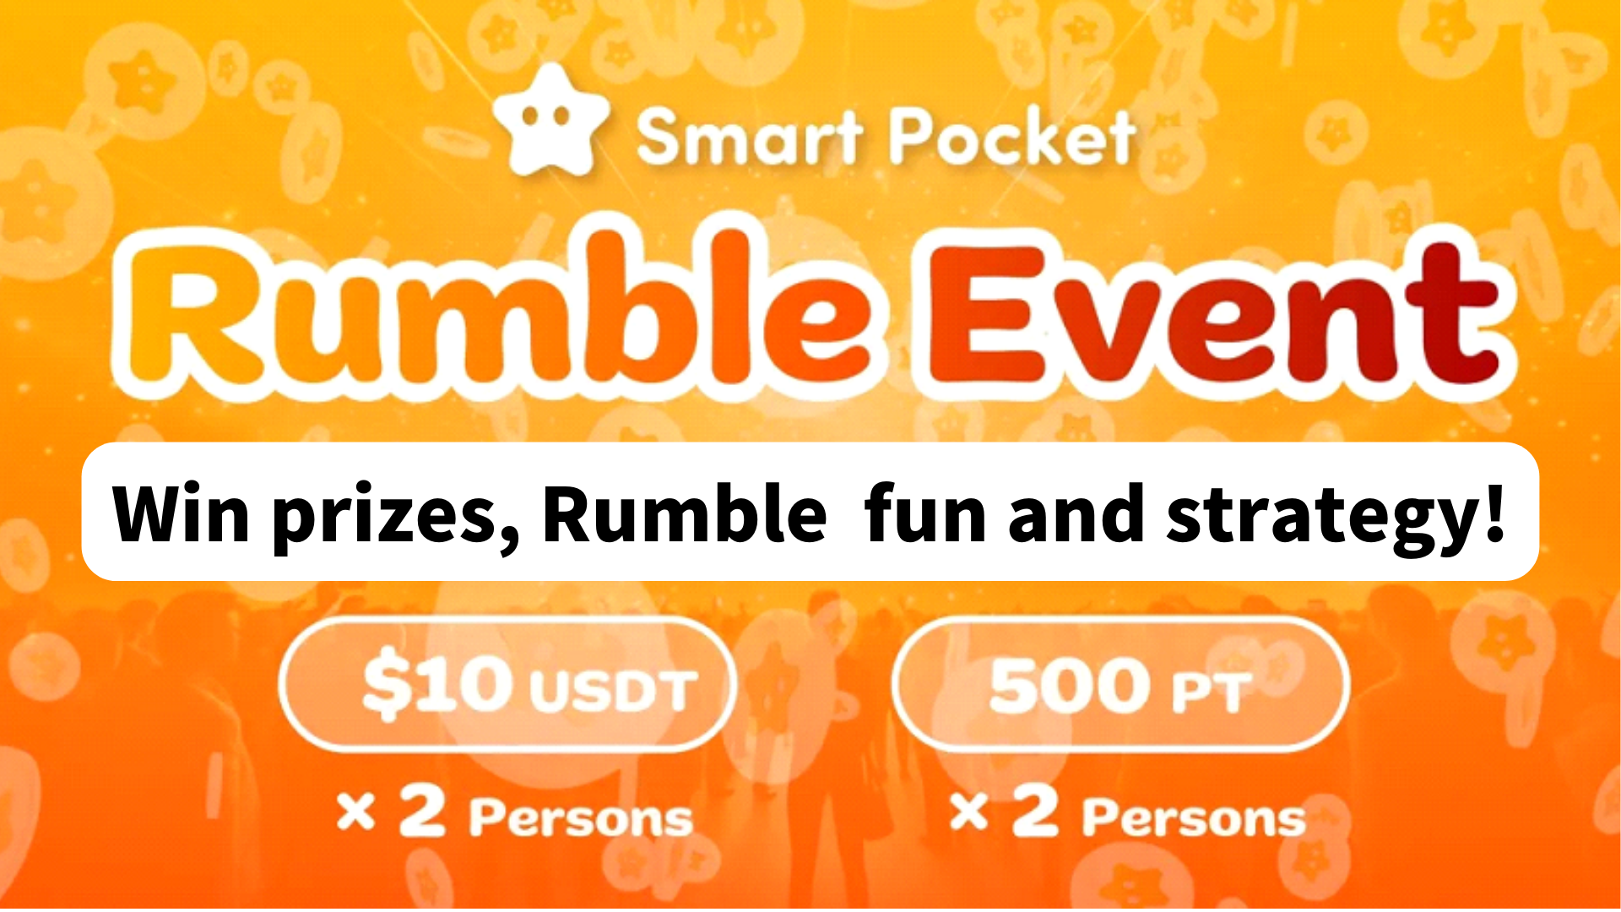
Kumuha ng Prize! Paano Masisiyahan at Kumuha ng Rumble !!
Kamusta lahat sa SP pamilya ☆
Matapos makilahok sa pamayanan ng Smart Pocket Discord, madalas mong makita ang lingguhang kaganapan na "Rumble". Ang artikulong ito ay nagpapakilala kung paano maglaro, umunlad, at ang kaguluhan ng Rumble.
Sa simula
Ang pakikilahok sa komunidad ng Discord ay nagbibigay -daan sa iyo upang makipag -ugnay sa iba pang mga miyembro at makuha ang pinakabagong impormasyon. Ginagawa nitong mas madaling maunawaan ang mga saloobin at pangitain ng komunidad.
Sa pamayanan ng Smart Pocket, ang iba't ibang mga aktibidad ay madalas na gumanap.a partikular na sikat na Rumble Mini Game ay isang interactive na laro kung saan ang mga kalahok ay nakikipagkumpitensya sa laro.
Ang Rumble Mini -game ay awtomatikong advanced ng system, at ang nagwagi ay tinutukoy pagkatapos ng bawat laro.Ang nagwagi ay mananalo ng mga premyo at ang kasiyahan ng laro ay tataas.Ito ay mapapahusay ang buhay na pamayanan at itaguyod ang aktibong pakikilahok ng mga miyembro.
Rumble Pangkalahatang -ideya
1. Lugar ng Oras at Pagpapatupad
Oras: Tuwing Sabado, Linggo 23:00 (oras ng Japan) * Gayunpaman, maaaring mabago ang oras ng kaganapan, kaya mangyaring suriin ang pinakabagong anunsyo.
Lokasyon ng Pagpapatupad: Gawin ito sa channel na "Rumble" sa Smart Pocket Server.
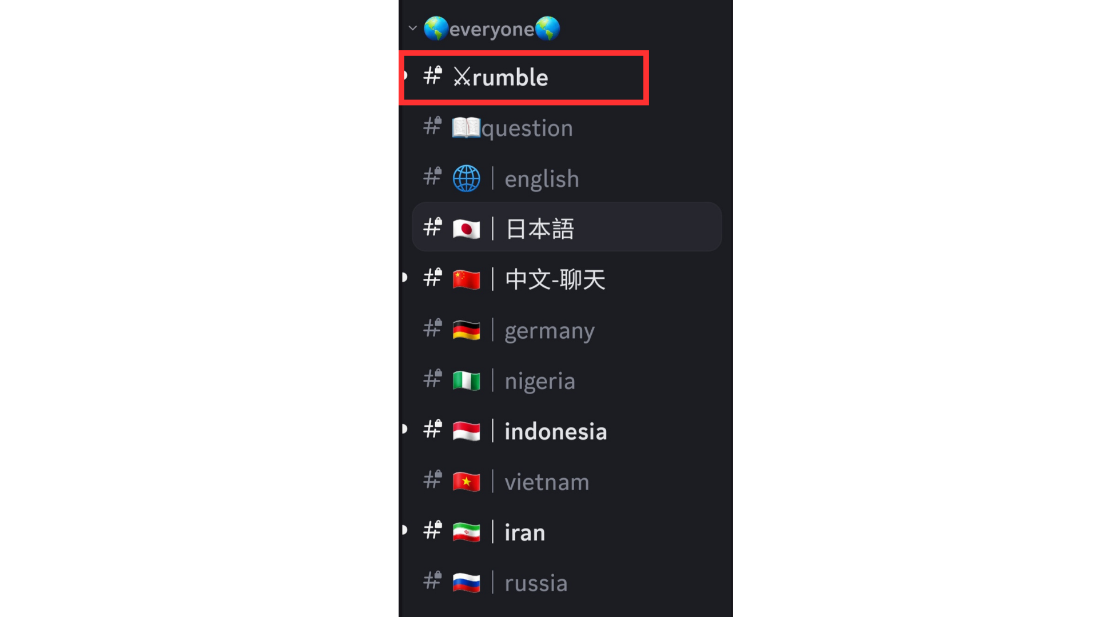
Kung hindi mo alam kung paano lumahok sa Smart Pocket Server, tingnan ang sumusunod na artikulo.
https://note.com/japandaosolution/n/na503f2c4d60a
2. Pamamahala ng Kaganapan sa pamamagitan ng kalendaryo
Maaari mong gamitin ang function ng kalendaryo sa server upang suriin ang petsa at oras ng kaganapan o itakda ito ayon sa iyong iskedyul.
Tingnan ang sumusunod na artikulo para sa paghahanap at pagtatakda ng mga pamamaraan para sa kalendaryo.
https://note.com/japandaosolution/n/n85b46f0e70f2
3. Kaganapan ngRumble
Ang Rumble ay may apat na laro, at ang bawat laro ay may isang nagwagi (ang tugma ay awtomatikong nagpapatuloy ng system).
4. Pamamaraan ng pakikilahok ng Rumble
Pindutin ang "⚔️emoji" sa ilalim ng "Rumble Royale" upang makumpleto ang kwalipikasyon ng pakikilahok sa tugma. Kung ang pahina ay dumadaloy bago magsimula ang tugma, maaari mong pindutin ang "Jump!"O "#⚔️rumble" upang bumalik.
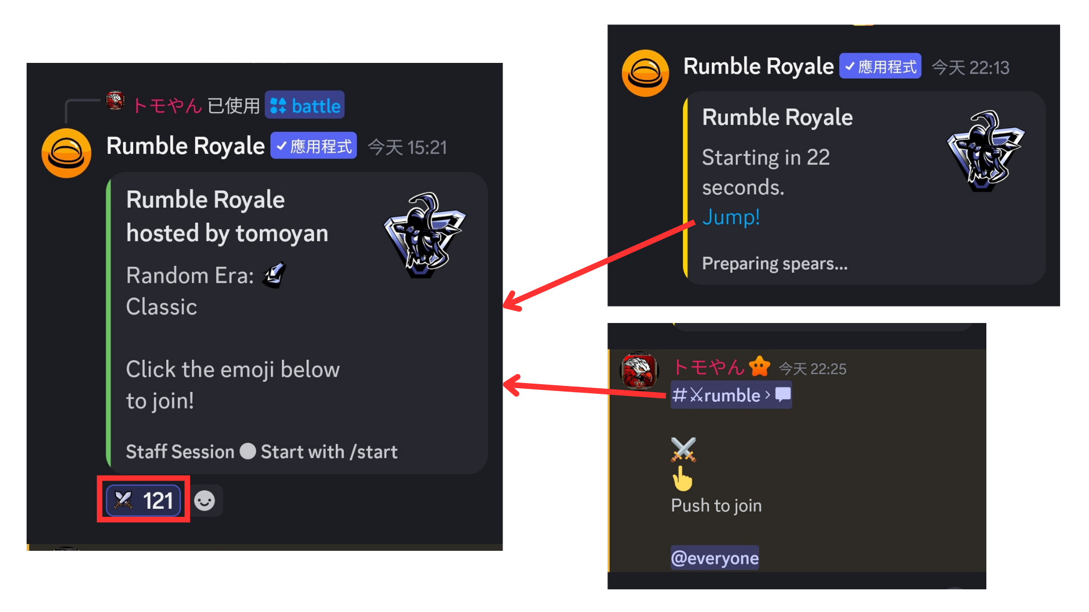
Rumble match
1. Bago ang pagsisimula ng tugma
Bago magsimula ang tugma, ipinapakita ang sumusunod na impormasyon.
① Bilang ng mga kalahok
② edad (klasiko)
③ Mag -premyo ng pera
④ Ang bawat pagkatalo ng bonus, atbp.
Kapag naabot ng premyong pera ang target na halaga, ikaw ang magiging nagwagi sa tugma.
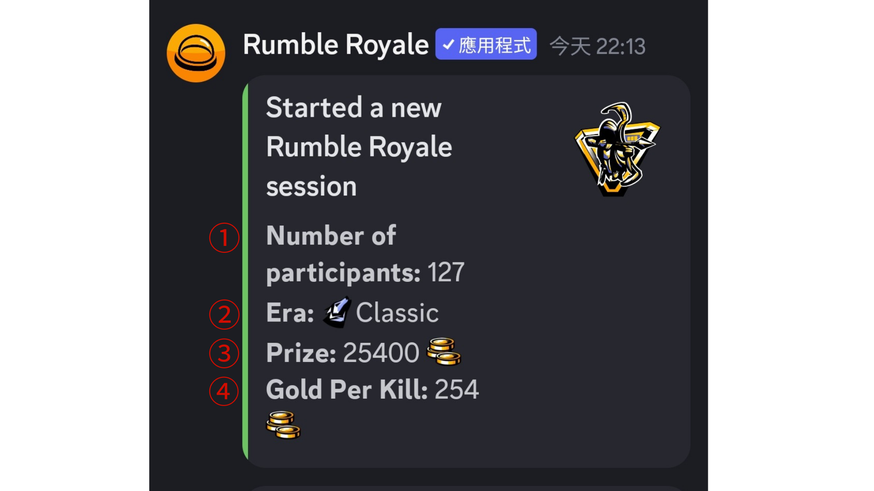
2. Impormasyon sa Kumpetisyon
Ang impormasyon ng tugma ng bawat pag -ikot ay ipinaliwanag sa Ingles, ngunit maaari mo itong makilala sa isang icon nang walang pag -unawa sa Ingles.Ang nilalaman ng icon ay ang mga sumusunod.
① Talunin ang iyong kalaban (ang pagkatalo ay ipinapakita sa isang linya ng pagkansela), o tuklasin at lumikha ng mga armas
② Harapin ang isang malakas na sitwasyon
③ Tuklasin ang mga shell
④ Nagpapahiwatig ng kamatayan (ipinapakita sa linya ng pagkansela)
⑤ Pagkabuhay na Mag -uli
* Ang natitirang bilang ng mga manlalaro (kaliwa ng mga manlalaro) ay ipinapakita sa ibaba.
Suriin ang impormasyon ng tugma at tingnan kung nakaligtas ka.
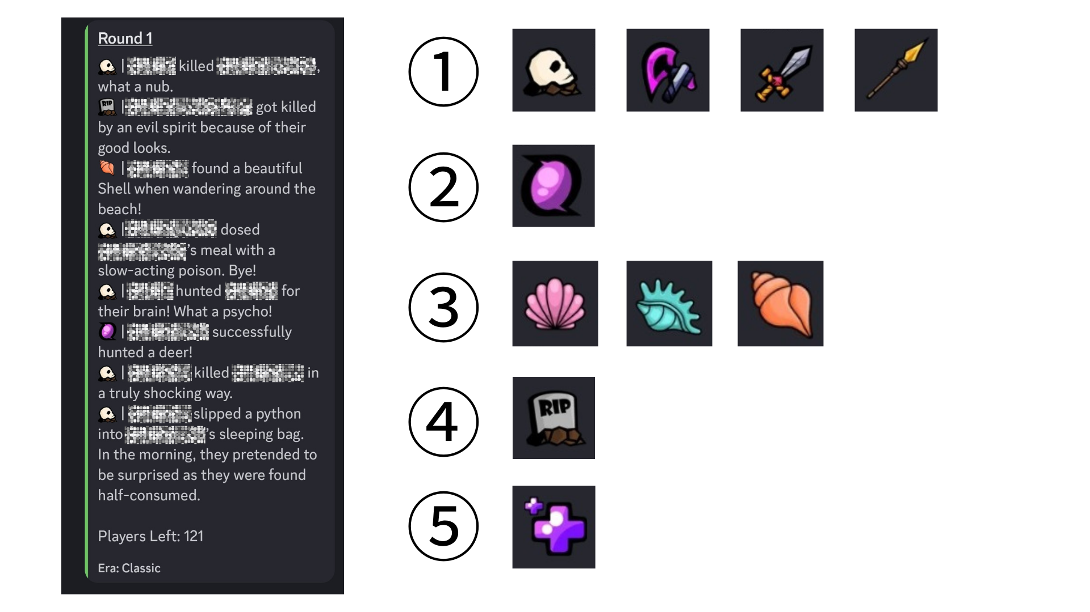
3. Mga kaganapan sa pag -ikot
Depende sa pag -ikot, ang mga sakuna (lindol, nakakalason na gas, pagsabog ng nukleyar, dayuhan na pagkidnap, bagyo, atbp.) Ay maaaring mangyari, at ang ilang mga manlalaro ay maaaring mamatay.
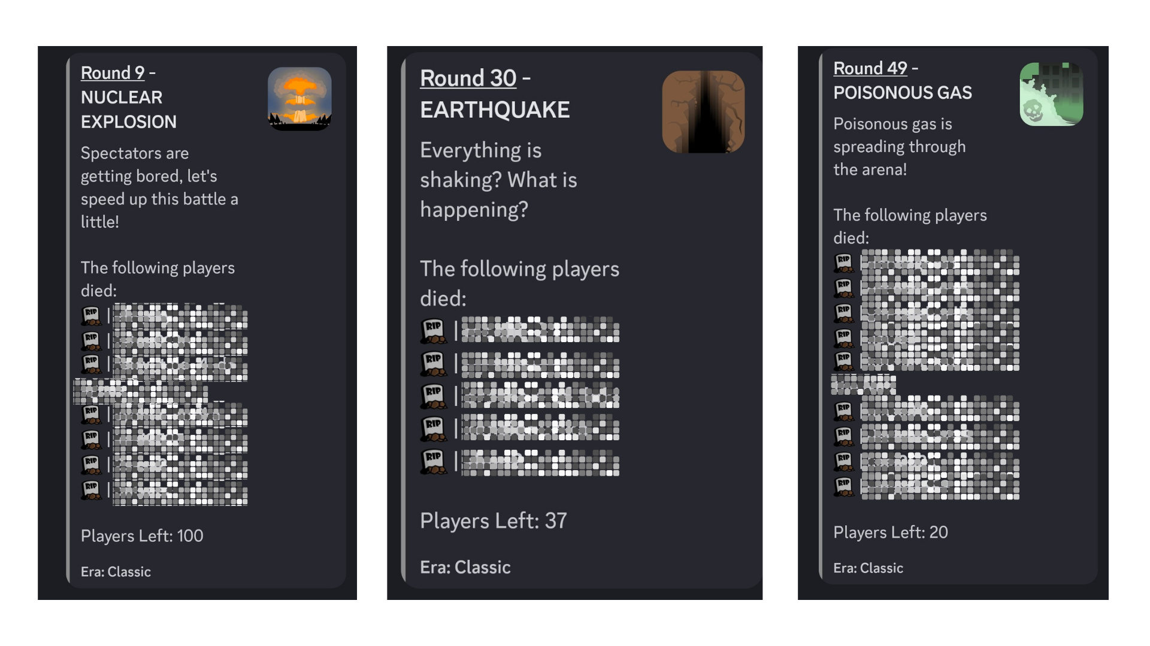
Mayroon ding mga pag -ikot kung saan naganap ang magagandang kaganapan tulad ng muling pagkabuhay at pangangaso ng shell.
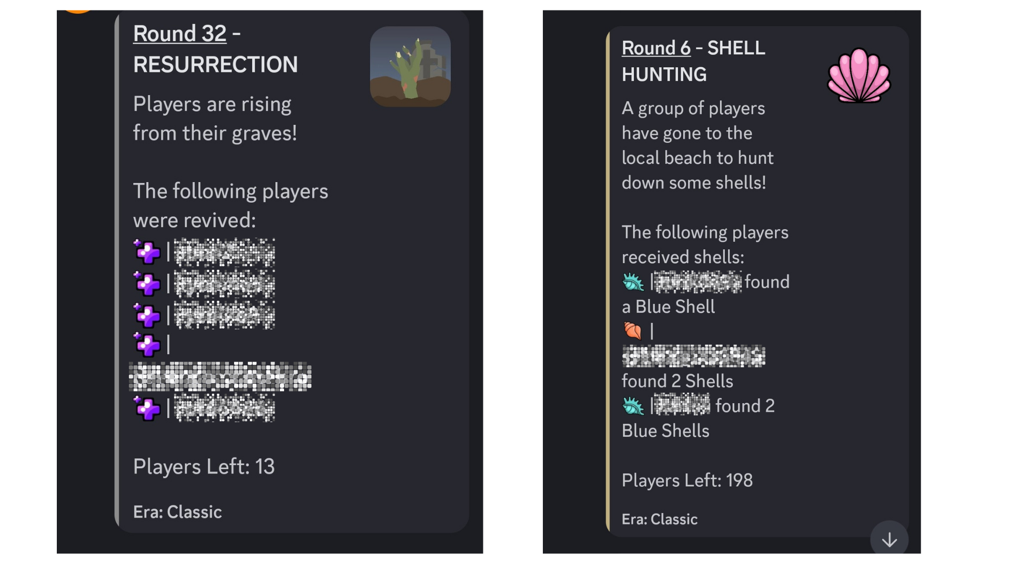
4. Matapos magtapos ang pag -ikot ng tugma
Ibabalita ng system ang nagwagi ng match. Siguraduhin na ikaw ang masuwerteng nagwagi.
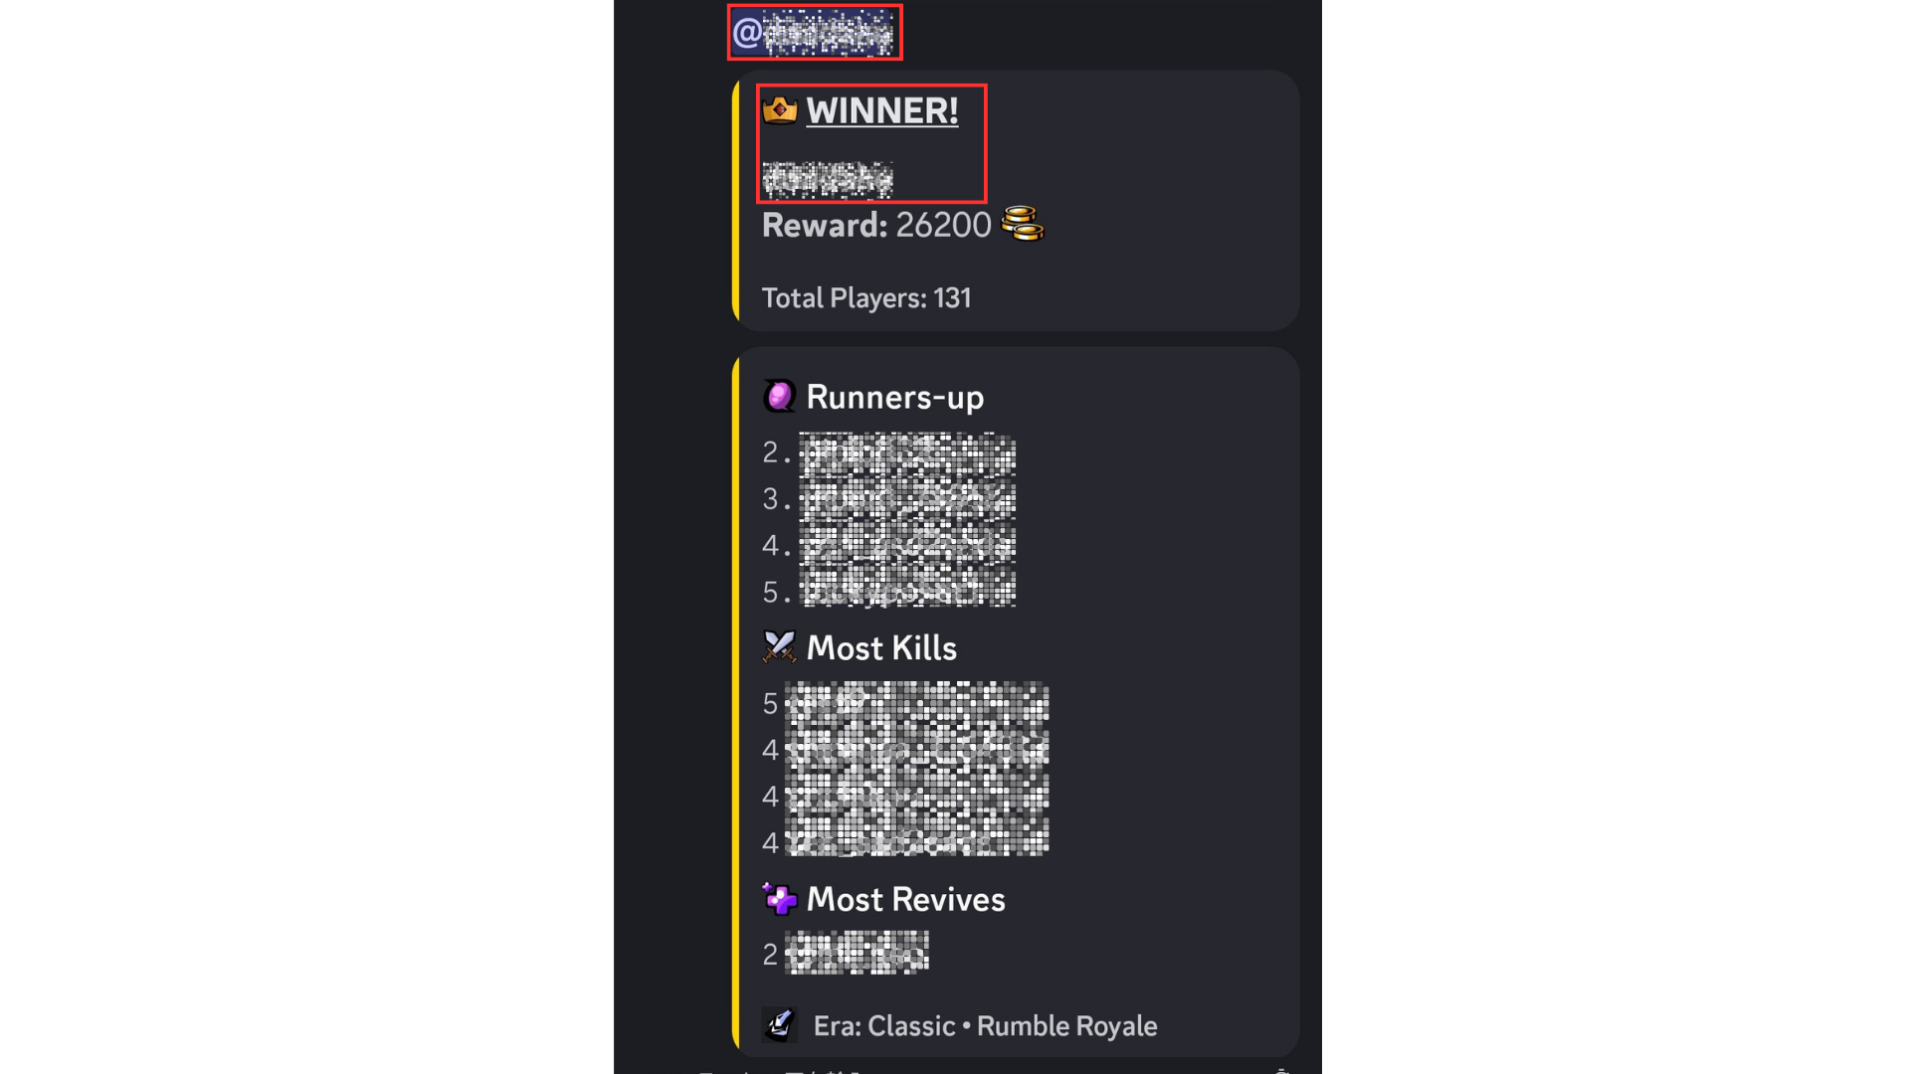
Tungkol sa nagwagi na premyo
Ang mga sumusunod na premyo ay ibibigay para sa mga produkto ng nagwagi.
* Kailangan mong magsumite ng isang address ng pitaka, kaya mangyaring suriin ang mga tala sa susunod na seksyon!
・ 500sp point (2 tao)
・ 10usdt (2)
Sa pagtatapos ng kaganapan, isang listahan ng lahat ng mga nagwagi ay ipahayag.
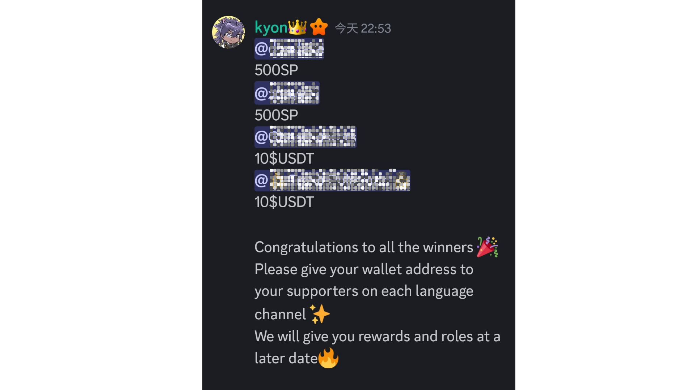
* Ang mga espesyal na premyo ay maaaring maidagdag sa holiday.Para halimbawa, sa huling linggo ng Golden Week noong 2024, isang 20 -USDT na premyo ang naidagdag sa ikalimang tugma.
Mga Tala
1. Ang mga nagwagi ay dapat magsumite ng isang address ng pitaka sa mga tagasuporta sa loob ng isang linggo.
2. Ang mga nagwagi sa SP ay dapat mag -log in sa Smart Pocket na may isinumite na address ng pitaka.
3.10 Ang mga nagwagi sa USDT ay kailangang magsumite ng isang address ng pitaka batay sa mga pamantayan ng token ng USDT.
4. Matapos makolekta ang lahat ng mga address ng wallet ng mga nagwagi, ang mga premyo ay ipinadala nang sabay -sabay.
Kapaligiran sa pamayanan
Ang Rumble ay hindi lamang isang pakikilahok sa tugma, kundi pati na rin isang lugar upang maglagay ng mga komento at selyo.* Ang mga komento ay mabagal na mode na maaaring mai -post minsan bawat 30 segundo.
・ Maaaring gawin ang isang paunawa bago ibahagi ang mahalagang impormasyon.
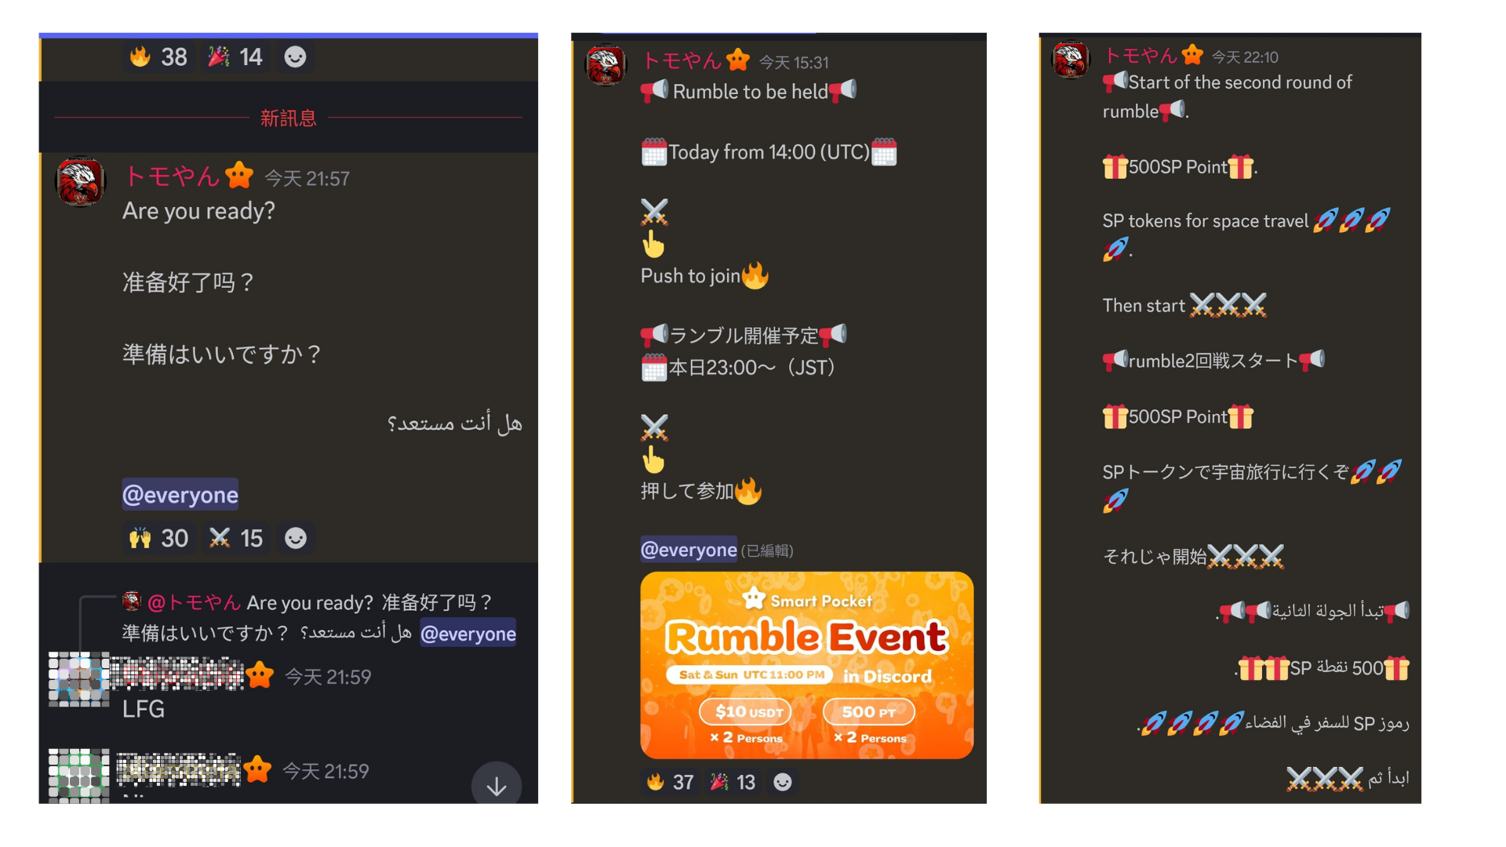
・ Kahit sino ay maaaring mag -post ng mga puna nang malayang, at walang limitasyon sa wika.
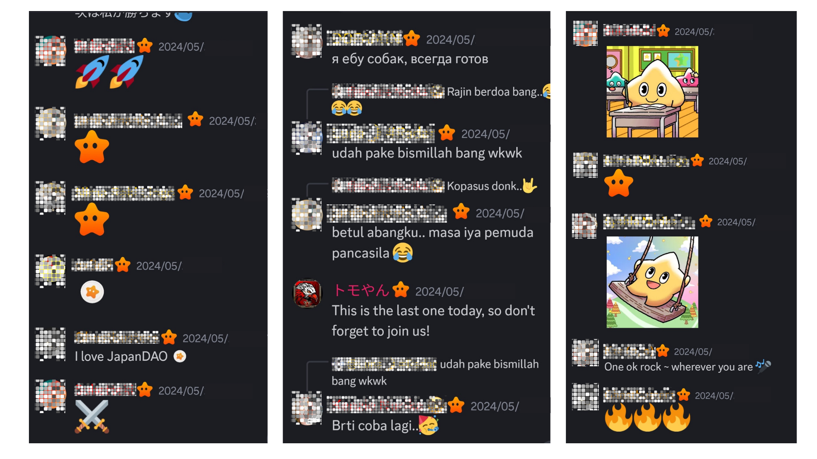
・ Kapag lumabas ang nagwagi sa tugma, ang lahat ay magpapadala ng isang puna ng pagdiriwang.
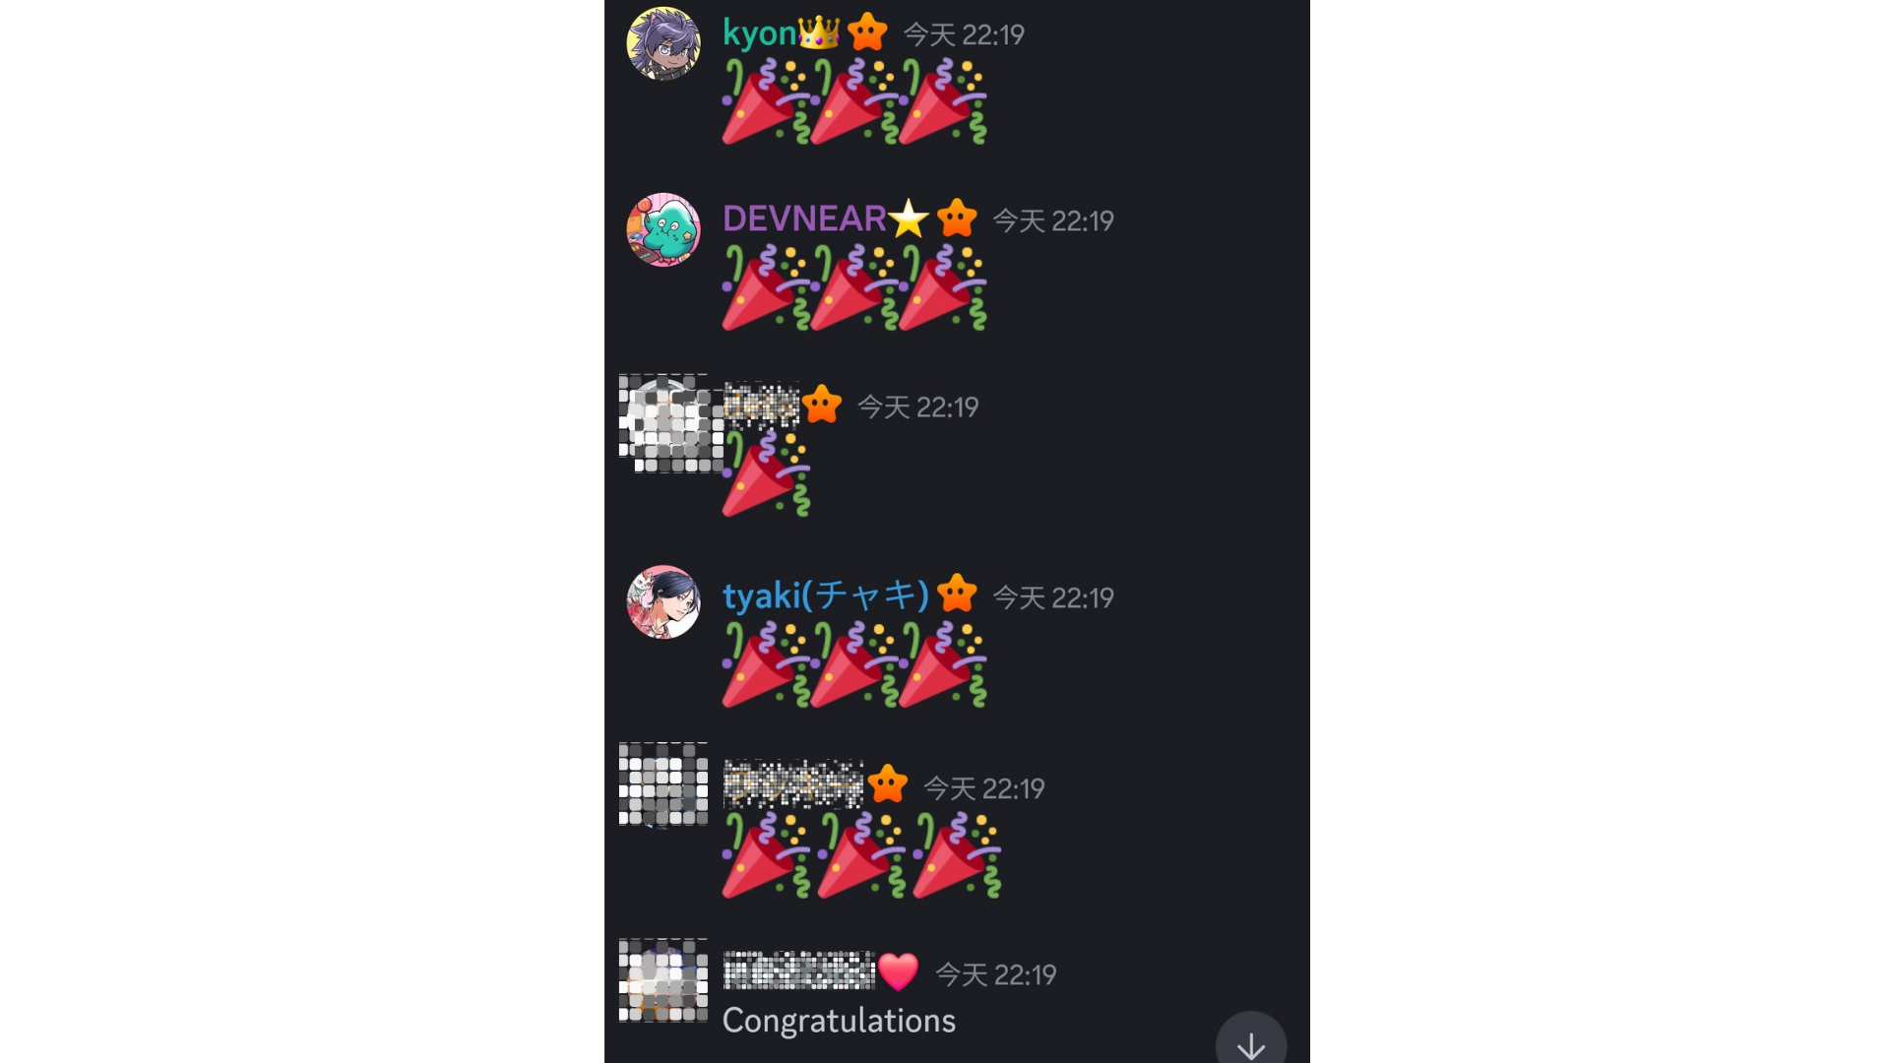
Buod
Ang pamayanan ng Smart Pocket ay gaganapin ang isang Rumble Mini Game tuwing katapusan ng linggo. Ang paraan upang makilahok ay napakadali, pindutin lamang ang emoji upang makumpleto ang pagpasok. Ang tugma ay awtomatikong nagpapatuloy ng system, at ang iba't ibang mga kaganapan tulad ng mga sakuna at kayamanan ay nagdaragdag ng kasiyahan ngAng laro.Pagkatapos ng tugma, ang mga resulta at ang nagwagi ay ipahayag, at maaari kang magalak sa ibang mga tao sa mga komento. Kung ikaw ay interesado, sumali at mag -enjoy sa lahat!
Kung interesado ka sa iyong matalinong bulsa, mangyaring sundin ang opisyal na X account na may "Smapke Magazine".
Opisyal na X Account: https: //twitter.com/smapocket
Opisyal na Discord: https: //discord.com/invite/smartpocket

